Циклические вычислительные процессы
Вычислить и вывести на экран в виде таблицы значения функции F на интервале от Хнач. до Хкон. с шагом dX.

Варианты функции F:
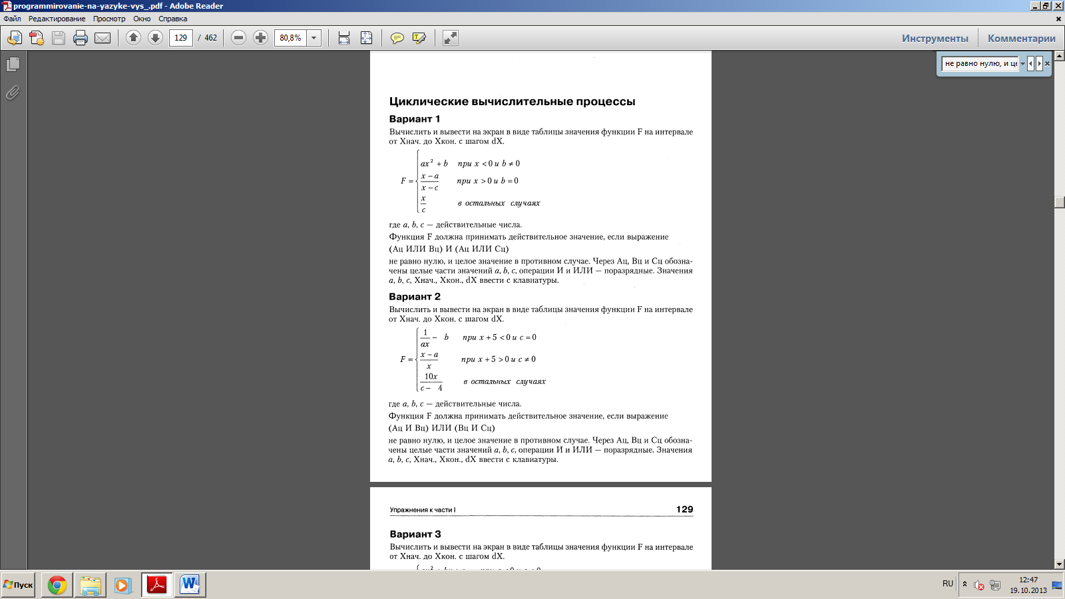
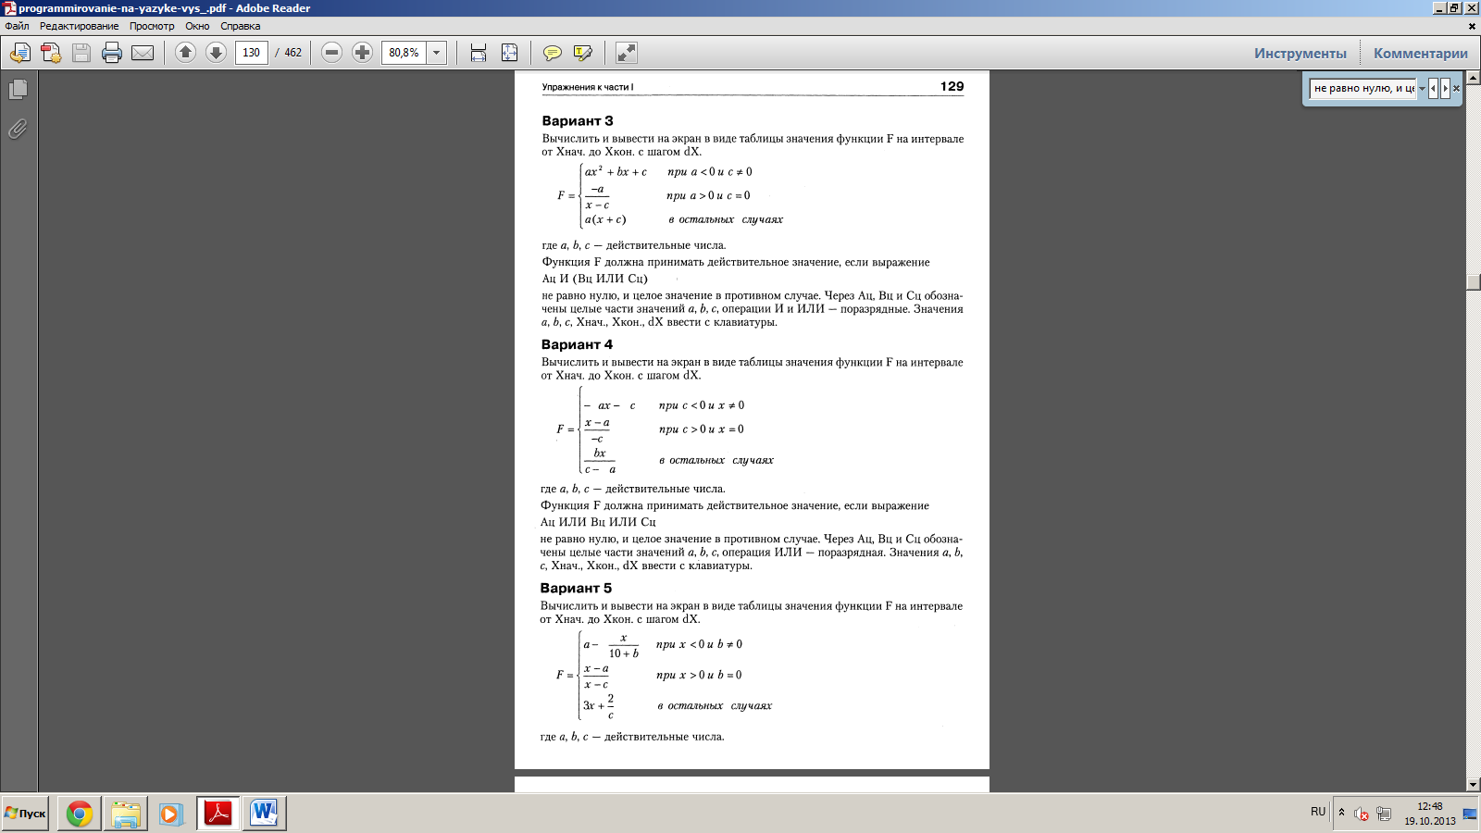
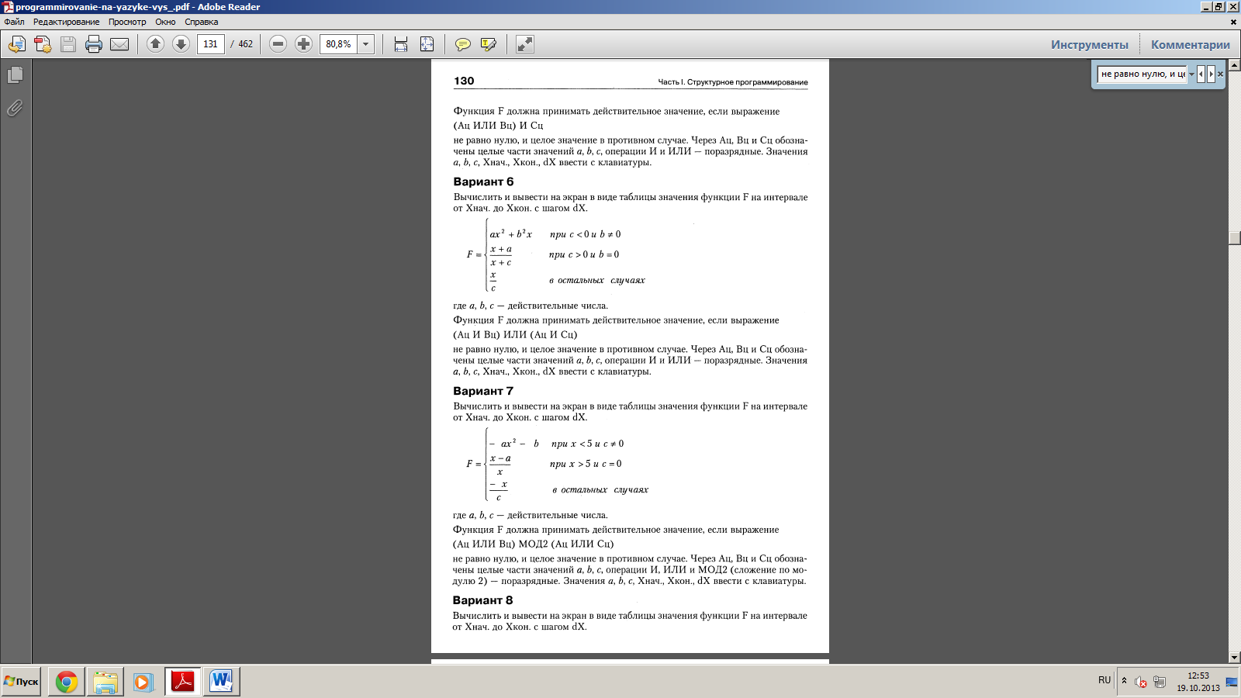
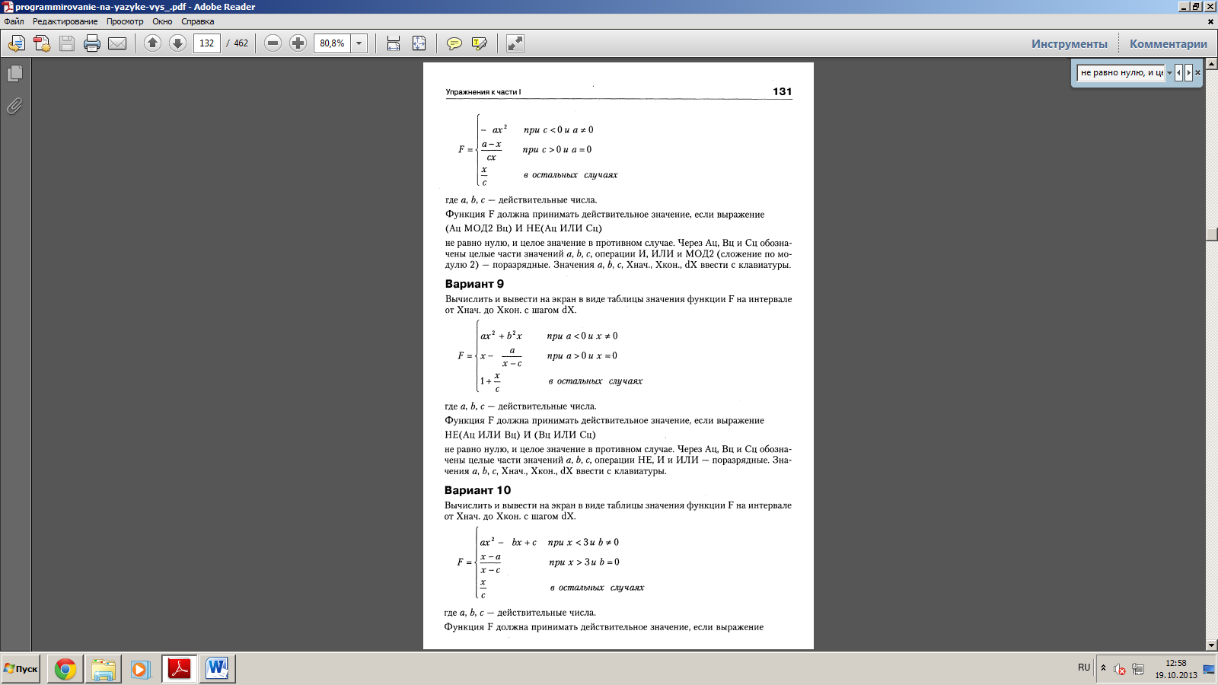

где a, b, c — действительные числа.
Функция F должна принимать действительное значение, если выражение.

После вычисления выведите результат в два столбца, разделенных знаком « | ». Выводимым на экран числам задайте такой формат, чтобы после запятой отображалось 3 знака, а общее количество символов выводимого значения было 20.
Пример вывода на экран значений:
--------------------------------------
| a | X |
--------------------------------------
| 1.000 | 2.000 |
| 5.500 | 6.500 |
| 10.500 | 11.500 |
| 15.000 | 16.000 |
--------------------------------------

